Questão 1 – Biologia

Analise o esquema ao lado e responda:

a) Que processo bioquímico está ocorrendo?
Fotossíntese.
b) Identifique as regiões 5, 6 e 7.
5 (cloroplasto), 6 (Membrana tilacóide ou grana) e 7 (estroma).
c) Identifique as fases do referido processo (A e B), comentando brevemente as principais reações que ocorrem em cada uma delas.
Fase A (fase clara da fotossíntese, onde ocorre fotólise da água e geração de compostos ricos em energia como ATP e NADPH). Fase B (fase escura da fotossíntese ou fase não dependente de luz), onde ocorre a fixação do CO₂ em glicose, com consumo de moléculas ricas em energia, geradas na fase clara.

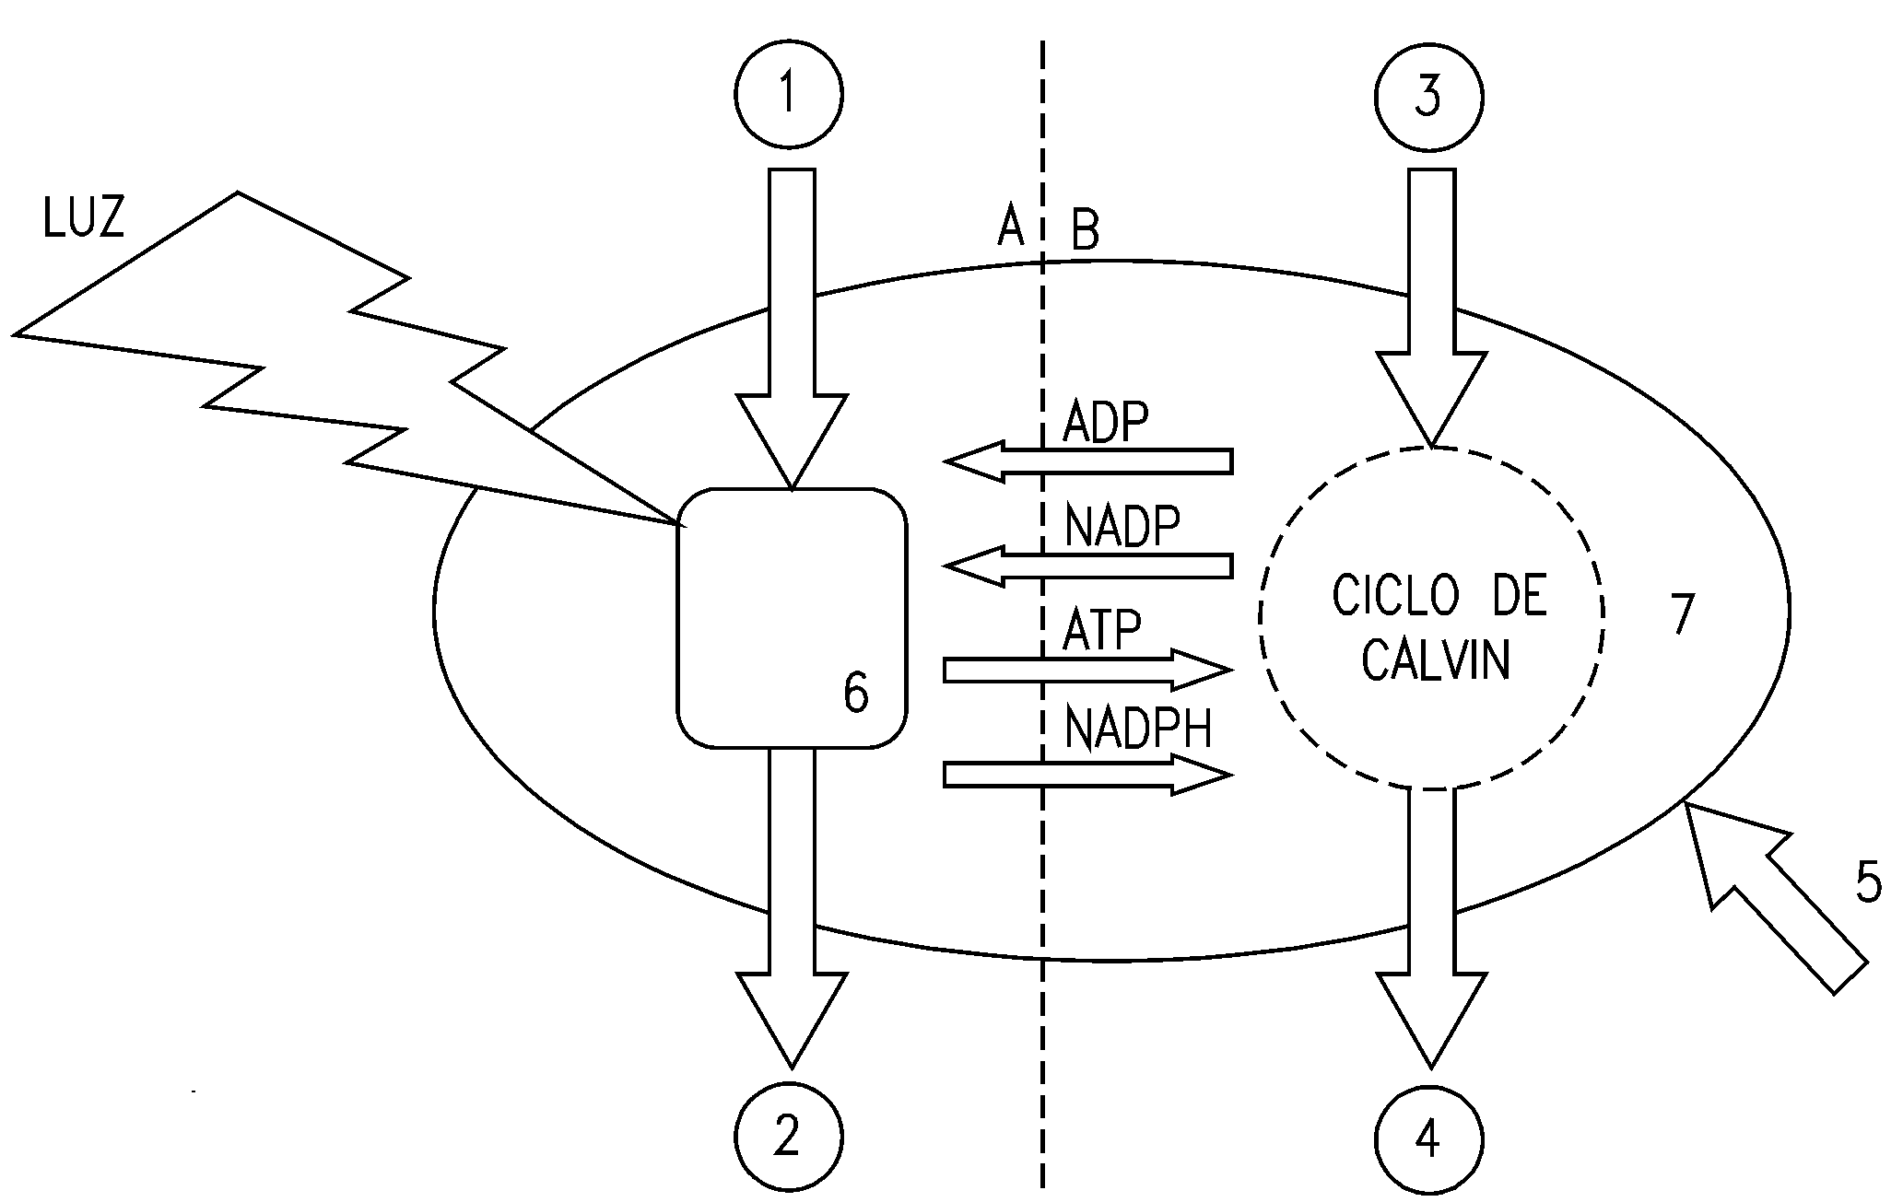

Questão 2 – Biologia

A capacidade de desenvolver armas biológicas ganhou nova dimensão com a notícia divulgada na Internet, em julho de 2002, pela Revista Science, de que pesquisadores da Universidade Estadual de Nova Iorque recriaram, em laboratório, o vírus da poliomielite, a partir de informações genéticas obtidas na Internet. Isto mostra que outros agentes patogênicos podem ser “montados” em laboratório, embora seja mais difícil no caso de muitos deles, que apresentam genomas mais extensos.
a) Por qual outro nome a poliomielite é também conhecida?
Paralisia infantil.
b) Descreva a estrutura básica de um vírus.
Sua estrutura é composta de capsídeo (capa protéica), a qual envolve o ácido nucléico do tipo DNA ou RNA. A capa protéica possui proteínas, os capsômeros, com substâncias químicas que se combinam com a membrana da célula infectada.
c) Cite outras 3 doenças humanas causadas por vírus.
AIDS, caxumba, conjuntivite, dengue, febre aftosa, gripe, hepatite, herpes, meningite, pneumonia, raiva, rubéola, sarampo e varicela (catapora).

Questão 3 – Biologia

Bactérias denominadas hidrocarbonoclásticas fazem parte da comunidade de microrganismos presentes no solo, na água e no sedimento, e apresentam a capacidade de degradar diversos componentes do petróleo. Conduziu-se um experimento, em laboratório, empregando-se meios de cultura especiais e populações bacterianas com diferentes capacidades de degradação de petróleo, conforme gráfico ao lado. Qual população seria mais indicada na biorremediação? Explique sua resposta.
Recalcitrante = persistente.
População C. Há uma relação inversa entre a quantidade de recalcitrantes (substâncias de difícil degradação) formada e a quantidade degradada do produto. Quanto maior a porcentagem degradada do produto, menor a porcentagem de recalcitrantes restante. A população C gera menor quantidade de recalcitrantes, indicando que a mesma apresenta-se mais eficiente na degradação deste produto.

Questão 4 – Matemática

Resolver o sistema $S:\begin{aligned}\left\{5^{x}⋅5^{y}⋅5^{z}=\text{125} | \right.\left\{3^{x}⋅3^{z}=3^{9}⋅9^{y} | \right.\end{aligned}$

$x=−1 ; y=−2 ; z=6$.

Questão 5 – Matemática

Dadas a circunferência $x^{2}+y^{2}−2x−4y+1=0$ e a reta $y=k$, com $k∈ℜ$, para que valores de k esta reta intercepta a circunferência em dois pontos distintos?

$0<k<4$.

Questão 6 – Matemática

Sabendo que $0<x<\frac{π}{4}$ e $\text{tgx}+\text{cot}\text{gx}=7$, calcule $\text{tg}\left(2x\right)$.

$\text{tg}\left(2x\right)=\frac{2\sqrt{5}}{\text{15}}$.

Questão 7 – Matemática

No retângulo ABCD da figura ao lado os lados medem $\overline{\text{AB}}=\text{12} \text{cm}$ e $\overline{\text{AD}}=\text{16} \text{cm}$. Toma-se um ponto P sobre o lado $\overline{\text{AD}}$, de modo que $\overline{\text{AP}}=x \text{cm}$. Por esse ponto P traça-se o segmento $\overline{\text{PQ}}$, paralelo à diagonal $\overline{\text{AC}}$.
Calcule a medida de $\overline{\text{PQ}}$ em função de x.
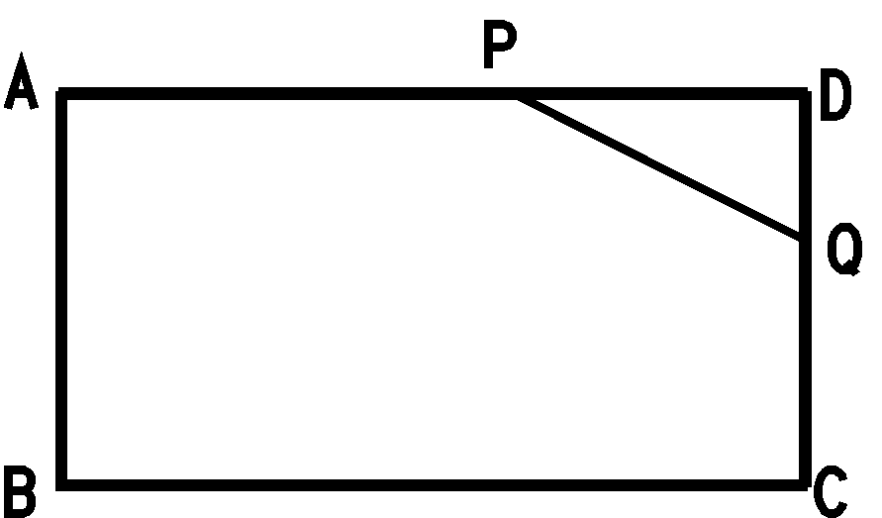
$$\overline{\text{PQ}}=\frac{5\left(\text{16}−x\right)}{4}\text{cm}$$

Questão 8 – Matemática

O sólido representado na figura abaixo foi inspirado no formato de uma pedra preciosa e constitui-se de duas bases quadradas iguais e oito faces laterais também iguais, que são trapézios isósceles. Sabendo-se que os lados das bases quadradas medem 2 cm, que a base menor de cada trapézio mede a terça parte da base maior e que a distância entre as bases do trapézio é de 10 cm, calcule a área total do sólido, em centímetros.


$A_{t}=\text{328} {\text{cm}}^{2}$.

Questão 9 – Matemática

Uma Progressão Geométrica possui $\left(8n+2\right)$ termos, sua razão é $q=i$, onde i é a unidade imaginária, e o seu último termo é $\left(i+1\right)$. Encontre o seu primeiro termo.
$a_{1}=1−i$.
Questão 10 – Matemática

Caminhando num terreno plano e sem obstáculos, uma pessoa saiu do ponto A e chegou ao ponto B, percorrendo o caminho mostrado abaixo, cujas dimensões são dadas em metros.
Se ela usasse o caminho mais curto unindo os pontos A e B quantos metros teria percorrido?

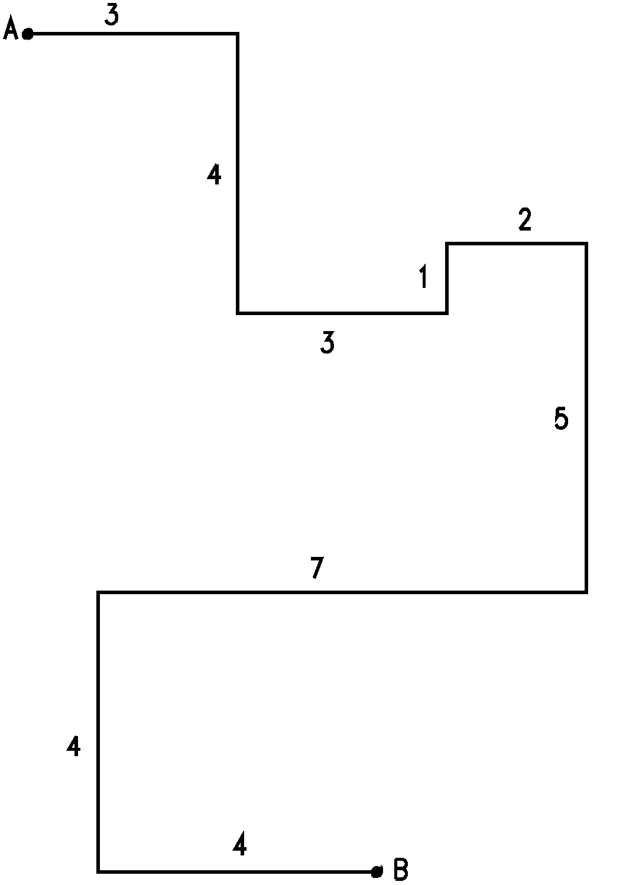
13 metros.

Leia o texto abaixo para responder às perguntas 11 e 12:

"Ora, daquela vez, como das outras, Fabiano ajustou o gado, arrependeu-se, enfim deixou a transação meio apalavrada e foi consultar a mulher. Sinhá Vitória mandou os meninos para o barreiro, sentou-se na cozinha, concentrou-se, distribuiu no chão sementes de várias espécies, realizou somas e diminuições. No dia seguinte Fabiano voltou à cidade, mas ao fechar o negócio notou que as operações de Sinhá Vitória, como de costume, diferiam das do patrão. Reclamou e obteve a explicação habitual: a diferença era proveniente de juros.
Não se conformou: devia haver engano. Ele era bruto, sim senhor, via-se perfeitamente que era bruto, mas a mulher tinha miolo. Com certeza havia um erro no papel do branco. Não se descobriu o erro, e Fabiano perdeu os estribos. Passar a vida inteira assim no toco, entregando o que era dele de mão beijada! Estava direito aquilo? trabalhar como negro e nunca arranjar carta de alforria!
O patrão zangou-se, repeliu a insolência, achou bom que o vaqueiro fosse procurar serviço noutra fazenda.
Aí Fabiano baixou a pancada e amunhecou. Bem, bem. Não era preciso barulho não. Se havia dito palavra à-toa, pedia desculpa. Era bruto, não fora ensinado. Atrevimento não tinha, conhecia o seu lugar. Um cabra. Ia lá puxar questão com gente rica? Bruto, sim senhor, mas sabia respeitar os homens. Devia ser ignorância da mulher, provavelmente devia ser ignorância da mulher. Até estranhara as contas dela. Enfim, como não sabia ler (um bruto, sim senhor), acreditara na sua velha. Mas pedia desculpa e jurava não cair noutra.”
(RAMOS, Graciliano. Vidas secas.70ª. edição. Rio, São Paulo: Record, 1995.)

Questão 11 – Língua Portuguesa

Sabendo que Vidas Secas foi publicado na década de 30, comente a contemporaneidade do romance, no que diz respeito à influência do meio físico na vida das personagens e do povo nordestino.
Na atualidade os problemas denunciados em Vidas Secas ainda persistem, como podemos ver nos noticiários de TV e rádio e nas matérias de jornais e revistas. Sabemos da existência de uma indústria da seca que mantém grande parte do povo nordestino em luta constante contra a miséria e a fome, a aridez do solo, a necessidade de deslocamento e a exploração político-econômica.

Questão 12– Língua Portuguesa

Uma das questões que mais preocupava Graciliano Ramos era o relacionamento entre patrão e empregado, vistos como explorador e explorado, demonstrado claramente no fragmento transcrito. Estabeleça o posicionamento de Fabiano e do fazendeiro diante dessa situação.
Obs: Serão aceitas respostas que remetam à íntegra do romance, desde que pertinentes.
Fabiano percebe que estava sendo enganado pelo patrão mais uma vez. Tenta reagir, mas acaba por acovardar-se e humilhar-se quando o fazendeiro ameaça despedi-lo.

Para resolver as questões 13 e 14, reporte-se ao seguinte texto:

“O garçom depositou cuidadosamente sobre a toalhinha alva dois copos cheios de água, dois guardanapos de papel, com florezinhas pálidas, e duas tacinhas de vidro, contendo, cada uma delas, meia esfera de uma substância alva e brilhante... crianças de cinco anos desprezarão minha narrativa; e já ouço um leitor maduro, que me interrompe: ‘Afinal este sujeito quer transformar o ato de tomar sorvete numa cena histórica?’ Leitor irritado, não é bem isso. Peço apenas que te debruces sobre esta mesa a cuja roda há dois meninos do mais longe sertão. Eles nunca haviam sentido na boca o frio de uma pedra de gelo, e, como todos os meninos de todos os países, se travavam conhecimento com uma coisa de que só conhecessem antes a representação gráfica ou oral, dela se aproximavam não raro atribuindo-lhe um valor mágico, às vezes divino, às vezes cruel, em desproporção com a realidade e mesmo fora dela; um valor independente da coisa e diretamente ligado a sugestões de som, cor, forma, calor, densidade, que as palavras desprezam em nosso espírito maleável... Como posso reconstituir agora tudo o que nós criáramos, para nosso próprio uso, em torno da palavra sorvete, representativa de uma espécie rara de refresco, que às pequenas cidades não era dado conhecer; e cruzada bruscamente com a nossa velha e querida palavra abacaxi, ambas como que envoltas, por uma astúcia do gerente da confeitaria, na seda fina e macia da palavra ‘delicioso’?
A carga de simpatia e sensualidade com que me atirei – nos atiramos – às meias esferas trazia talvez em si o germe da decepção que logo nos assaltou.”.
(ANDRADE, Carlos Drummond de. O sorvete. In: Contos de aprendiz. Rio de Janeiro: Record.)

Questão 13 – Língua Portuguesa

São elementos do ato de comunicação o emissor e o receptor. Transcreva expressões ou frases que evidenciem a presença desses dois elementos, justificando sua escolha.
Excertos:
“... crianças de cinco anos desprezarão minha narrativa; e já ouço um leitor maduro, que me interrompe:...”
“Leitor irritado, não é bem isso. Peço apenas que te debruces sobre esta mesa...”

Justificativa:
Há o emprego de verbos e pronomes da 1ª pessoa ao se tratar do emissor e de 2ª pessoa ao se tratar do receptor, além do vocativo “leitor irritado”.

Questão 14 – Língua Portuguesa

A expectativa em relação a uma situação completamente nova e a decepção experimentada pelo personagem-narrador e seu amigo Joel é algo muito comum na vida das pessoas. Como se evidencia no conto a experiência da expectativa face ao desconhecido, ao novo, e a decepção resultante da concretização dessa expectativa?
Pelo fragmento transcrito e pela leitura prévia do conto “O sorvete”, percebe-se a ansiedade das personagens. A construção textual também reforça a expectativa, ao detalhar o ritual de preparação da mesa e ao prolongar a narração do momento da degustação. Essa técnica cria no leitor uma espécie de premonição de que algo desagradável está por vir, que é justamente a sensação vivenciada pelas personagens.

Observação: Serão aceitas respostas que remetam à íntegra do conto, desde que pertinentes.

Questão 15 – Redação

“A corrupção inibe as vendas das empresas, sem falar nos investimentos internos e externos. O combate à corrupção é um instrumento eficaz para fazer a economia crescer.”
(Daniel Kaufmann, economista do Banco Mundial)

48% | das empresas brasileiras que participam de licitações oficiais para obras ou compras receberam pedidos de propina.
31% | das empresas que dependem de licenças e alvarás oficiais receberam pedidos para pagar por fora.
Fonte: Kroll/ Transparência Brasil

O ranking da roubalheira
Os mais honestos | A turma do Brasil | Os piores
1º Finlândia | 65º Malauí | 151º Turcomenistão
2º Suécia | 66º Jordânia | 152º Angola
3º Islândia | 67º Barein | 153º Iraque
4º Cingapura | 68º Croácia | 154º Somália
5º Holanda | 69º Sri Lanka | 155º Mianmar
6º Nova Zelândia | 70º BRASIL | 156º Papua-Nova Guiné
7º Dinamarca | 71º Letônia | 157º Sudão
8º Canadá | 72º Peru | 158º Congo
9º Suíça | 73º Jamaica | 159º Burundi
10º Inglaterra | 74º Bielo-Rússia | 160º Afeganistão
(Revista Veja, 27/11/02, p. 54)

“Na corrida entre as economias em desenvolvimento para se tornarem nações ricas, o Brasil tem feito o papel da tartaruga, não o do coelho. (...) O que nos torna canhestros nessa corrida não é a nossa direita feudal nem a nossa esquerda autista. Nem a rapinagem de nossa elite, nem a pusilanimidade de nossa classe média. Não são os juros altos, nem a novela das 8, nem o calor dos trópicos, nem a baixa instrução do brasileiro médio. Não é a colonização portuguesa nem a nossa formação católica. O que define a lentidão com que caminhamos em direção ao progresso é outra coisa: ineficiência.”
(Revista Exame Melhores e Maiores, julho 2002, p. 48)

“Há muita gente que passou a vida trocando favores, construindo atalhos, traficando influência. Se todos os cidadãos tivessem assegurados os mesmos direitos, por meio de sistemas sólidos e funcionais, toda essa rede de relações obscuras, essa indústria do jeitinho, perderia o sentido. Mesmo aquele porteiro que o coloca para dentro da boate lotada porque você é bacana e costuma enfiar dinheiro em seu bolso desapareceria. Ele não teria espaço suficiente para existir num ambiente eficiente, que operasse, por exemplo, com reserva e lista de espera.”
(Revista Exame Melhores e Maiores, julho 2002, p. 51)

Redija um texto dissertativo sobre o tema “Corrupção”. Para fundamentar sua argumentação, você poderá utilizar as informações e idéias disponíveis acima como lhe convier.

Observações:
- Não se esqueça de dar um título ao seu texto.
- Não serão aceitas redações em forma de poema (em versos).

